Modellierputz ELF 3637 - 25 kg innen

Brillux

Eigenschaften

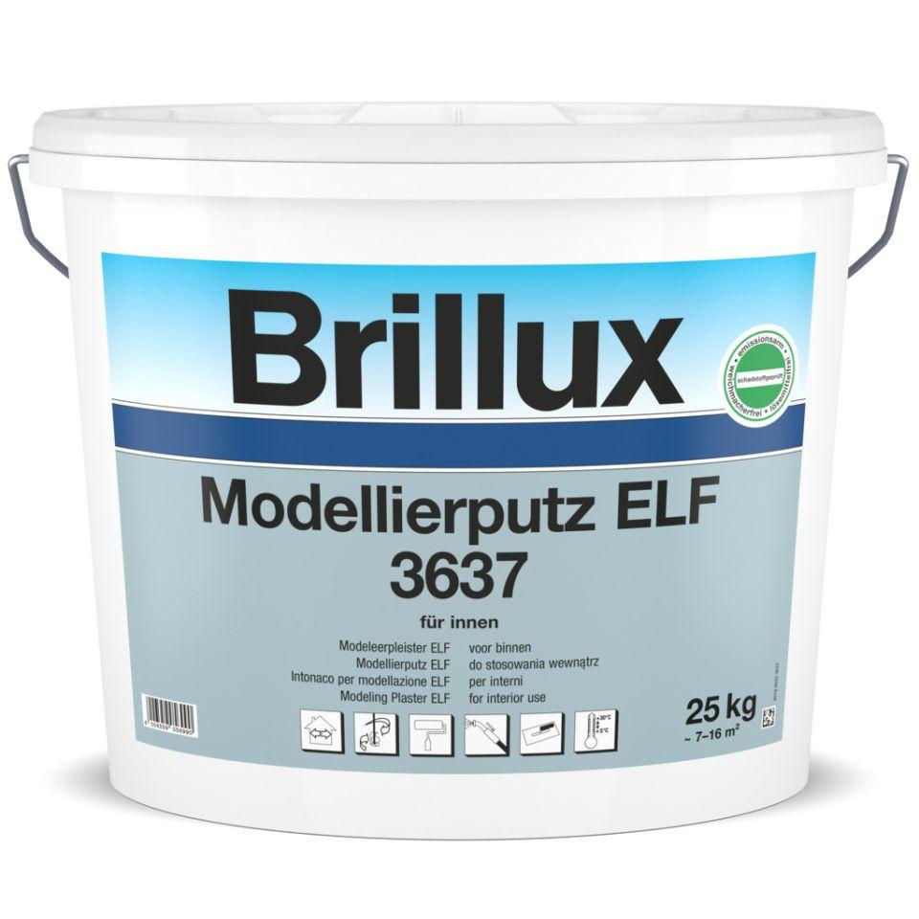

HAN:

3637.0025.95

Farbton

weiß

Werkstoff

Vinylacetat-Ethylen-Vinylester

Brandverhalten

A2-s1, d0

Diffusionsfähigkeit

diffusionsfähig

Lösemittelhaltigkeit / Wasserverdünnbarkeit

emissionsarm, lösemittelfrei, wasserverdünnbar

Korngröße (mm)

0,10 - 0,50

Trocknungszeit [h] (h)

72,00

Verarbeitungstemperatur (°C)

5,00 - 30,00

Ausführung

organisch gebundener Putz, weichmacherfrei, konservierungsmittelfrei, vielseitig strukturierbar, verarbeitungsfertig

Anwendungsbereich

zur Erzielung dekorativer und individueller Streich- oder Kellenputzstrukturen im Innenbereich, einsetzbar auf z. B. Innenputz, Beton, Gipskarton

Beständigkeit

extrem haltbar

Haftzugfestigkeit

≥ 0.3 MPa